計算機組織實驗

# 實驗五結果報告

## 第十六組組員

|  |  |
| --- | --- |
| 學號 | 姓名 |
| E24104189 | 謝宜烜 |
| E24106327 | 李貫銓 |
| H14086030 | 郭庭維 |

## 實驗日期:2022/11/14

1. 實驗內容   
   題目: Lab 5 Introduction to Verilog-2
2. 實驗說明:
   1. Vending 1 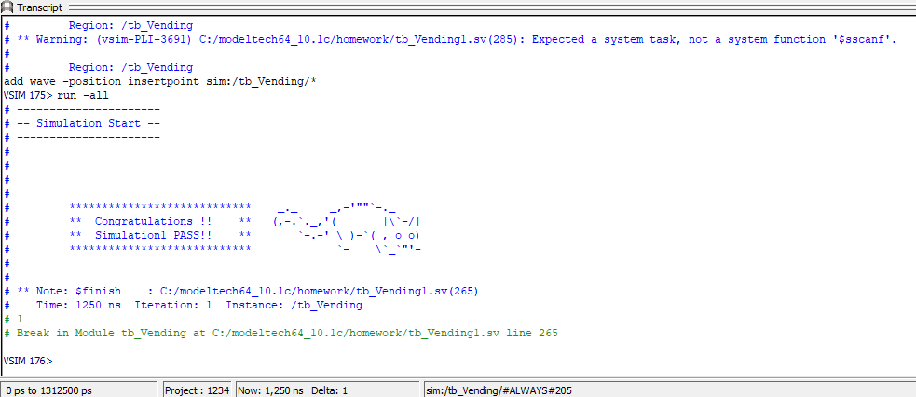  
      程式碼說明：
      * 1. 用count 這個reg 來記錄這是第幾個cycle，並依次把DI傳入的金額存到price[2:0]裡面
        2. 之後每次投錢都把金額加到money裡面
        3. 如果顧客有選擇商品，則檢查金額是否足夠。如果有就給商品&找錢，否則MO PO 一律輸出 0 0
   2. Vending 2一張含有 文字 的圖片

      自動產生的描述  
      程式碼說明
      * 1. 在vending 1 的基礎上多了一個re 的訊號，步驟1 2 均相同
        2. 但顧客若要求找錢，則直接找錢（包含顧客同時投下的錢），若不要求找錢，才執行比對的部分。
   3. Vending 3一張含有 文字 的圖片

      自動產生的描述  
      程式碼說明
      * 1. 把price[2:0]改成 [5:0]，並把商品1的價格存到price[0]、商品1的數量存到price[1]、商品2的價格存到price[2]…以此類推
        2. 退錢的邏輯與vending 2相同
        3. 如果3商品的數量和=0則設empty = 1
        4. 如果empty = 1則直接退錢，MO=MI，PO=0
        5. 顧客選擇商品時，需要比對剩餘的數量是否>1，如果有並且投入的錢足夠，則賣出商品，商品數量-1。反之則一律回傳MO=0 PO=0。
        6. 如果5.顧客買走最後一件商品，empty也要設為１。
3. 實驗心得

謝宜烜： 這次實驗我比較難幫上忙，因為我對這個語言了解程度真的很低，沒辦法幫到組員，幸好組員足夠給力，我們仍然順利完成實驗。

郭庭維：這次實驗明顯比上次難度增加不少，除了引入clock的觀念外，也大量用到always、if else、for等語法。因為對語言不熟悉，所以這次沒有在實驗課時間內完成。還好後來組員有寫出主要的架構，我才有機會私下利用時間把程式碼Debug 並完善。希望下此實驗可以順利一點。

李貫銓：這禮拜繼續寫verilog，剛開始花了一段時間理解內容後，好不容易將程式碼都寫完，原本以為應該能一次過，但不知道為甚麼都跑不出MO跟PO的值，到下課前都還找不出bug，但後來經由組員的檢查才發現是一開始設置的reg沒有進行reset，導致無法比較大小。希望下次的實驗不要在那麼粗心，能順利在時間內完成